Министерство науки и высшего образования Российской Федерации

Федеральное государственное бюджетное образовательное учреждение высшего образования

«Российский химико-технологический университет имени Д.И. Менделеева»

Кафедра информационных компьютерных технологий

ОТЧЕТ ПО ЛАБОРАТОРНОЙ РАБОТЕ № 4

Выполнила студентка группы КС-36 Битарова Эмма Олеговна

Ссылка на репозиторий: https://github.com/MUCTR-IKT-CPP/

Приняли: Пысин Максим Дмитриевич

Дата сдачи: 27.11.2022

Оглавление

Описание задачи. 2

Описание метода/модели. 2

Выполнение задачи. 2

Заключение. 2

# Описание задачи.

В рамках лабораторной работы необходимо реализовать генератор случайных графов, генератор должен содержать следующие параметры:

* Максимальное/Минимальное количество генерируемых вершин
* Максимальное/Минимальное количество генерируемых ребер
* Максимальное количество ребер связанных с одной вершины
* Генерируется ли направленный граф
* Максимальное количество входящих и выходящих ребер

# Описание метода/модели.

# Под графом в математике понимается абстракция реальной системы объектов безотносительно их природы, обладающих парными связями.

# Вершина графа – это некоторая точка связанная с другими точками

# Ребро графа – это линия соединяющая две точки и олицетворяющая связь между ними

# Граф – это множество вершин соединённых друг с другом произвольным образом множеством ребер

Что описывает граф:

* Взаимоотношение между людьми(Социальные связи)
* Иерархические отношения(Подчиненность людей, подразделений и прочего)
* Пути перемещения в любой местности(Карта метро, сеть дорог)
* Взаимозависимости поставщиков услуг или товаров(Поставщики для сборки одного автомобиля)
* Распределенные системы(Любая микросервисная архитектура)
* Распределенные данные(Реляционные базы данных)

Связанную с каким либо ребром вершину называются инцидентной, это такая вершина которая каким либо образом принадлежит ребру.

Соседними или смежными называются те вершины которые соединены между собой ребром.

# Выполнение задачи.

Язык: C#. Был написан генерирующийся через функцию класс. Были сгенерированы 10 графов с возрастающим количеством вершин и ребер. После этого происходит поиск в ширину или глубину с замером времени. Все результаты записываются в файл формата txt.

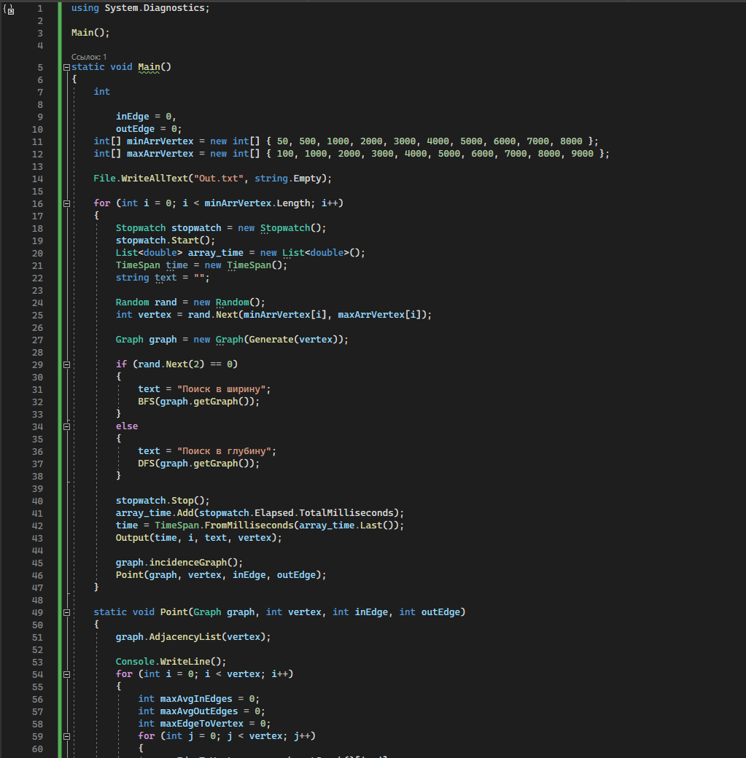

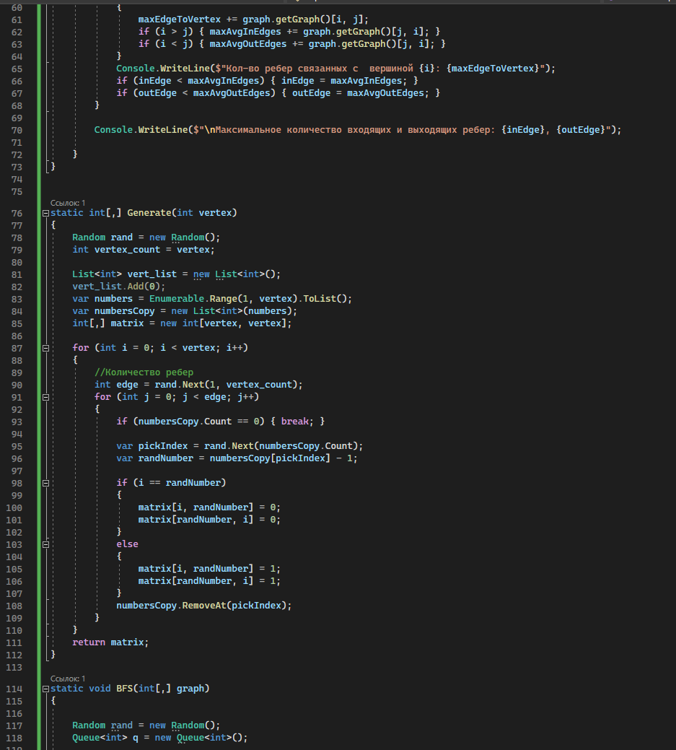

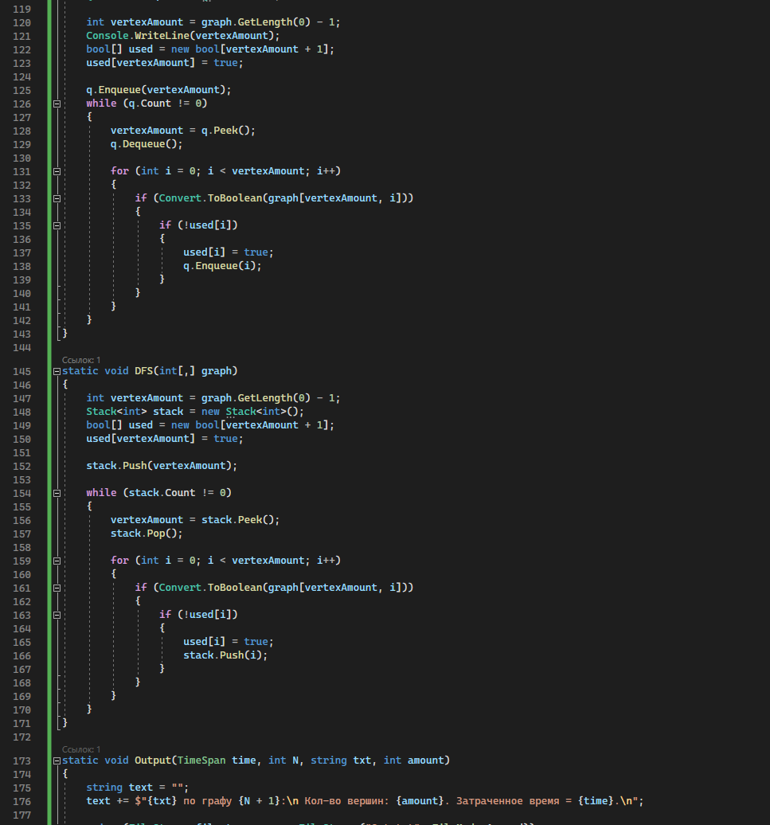

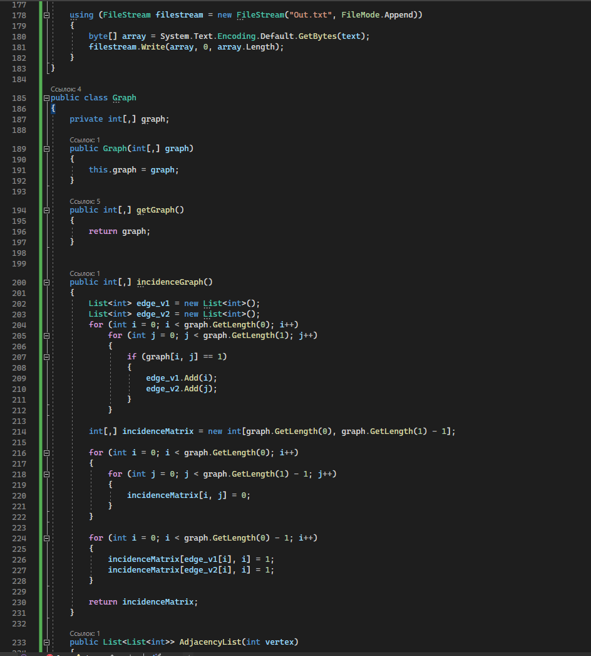

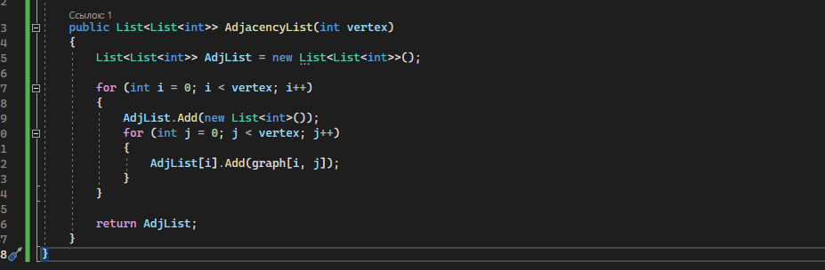

Результаты:

Поиск в ширину по графу 1:

Кол-во вершин: 73. Затраченное время = 00:00:00.0176331.

Поиск в глубину по графу 2:

Кол-во вершин: 551. Затраченное время = 00:00:00.0008464.

Поиск в ширину по графу 3:

Кол-во вершин: 1535. Затраченное время = 00:00:00.0012611.

Поиск в глубину по графу 4:

Кол-во вершин: 2317. Затраченное время = 00:00:00.0018203.

Поиск в глубину по графу 5:

Кол-во вершин: 3543. Затраченное время = 00:00:00.0026931.

Поиск в ширину по графу 6:

Кол-во вершин: 4809. Затраченное время = 00:00:00.0039172.

Поиск в ширину по графу 7:

Кол-во вершин: 5826. Затраченное время = 00:00:00.0046323.

Поиск в глубину по графу 8:

Кол-во вершин: 6150. Затраченное время = 00:00:00.0049296.

Поиск в ширину по графу 9:

Кол-во вершин: 7864. Затраченное время = 00:00:00.0067534.

Поиск в глубину по графу 10:

Кол-во вершин: 8506. Затраченное время = 00:00:00.0095715.

# Заключение.

Стек позволяет управлять памятью эффективным образом, но если будет нужна частая работа с элементами стека из середины, то выбор стоит сделать в пользу другого контейнера.